le vert galant version345
Hajo Kruse nous parle aujourd’hui d’un aspect____________méconnu de la personnalité d’Henri IV, l’un des________ préférés des Français.
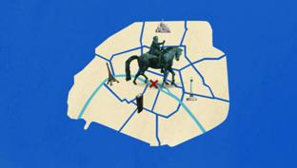
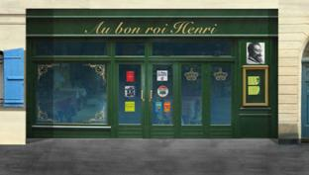
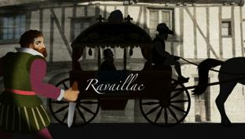
Voici Henri IV - enfin, sa statue sur le__________Neuf à Paris. De son_____________de bronze, il domine un petit parc_____________à la pointe de l’_________de la Cité et joliment baptisé Square du vert galant. Si sa statue est là, sur le pont Neuf, qui, en dépit de son nom, est le pont le plus_______________de Paris, c’est parce que c’est lui qui l’a ________________________en 1607. Une situation exceptionnelle au______________de Paris. Cela témoigne aussi de la place de______________qu’occupe le souverain dans le cœur des Français qui l’appellent d’ailleurs__________________"le bon roi Henri".
"Paris vaut bien une messe", vous________________________ évidemment cette phrase célébrissime d’Henri IV, l’un de ces __________qui_________l’histoire de France. C’est que, non sans hésiter, le protestant Henri de Navarre accepte de se convertir au catholicisme pour_________________sur le trône en 1589. Avec l’Édit de Nantes, il garantit toutefois aux protestants un certain nombre de_____________. Le royaume, ensanglanté par___________________décennies de guerres de religion, retrouve ainsi la___________, la prospérité et la puissance. Autre phrase passée à la postérité : "Et si_________ me donne encore de la vie, je ferai qu'il n'y aura point de laboureur en mon royaume, qui n'ait moyen d'avoir une poule dans son pot." Un programme____________de bons sentiments ! Et qui a manifestement marqué les Français, vu le nombre d’____________________portant l’enseigne Au bon roi Henri ou La______________au pot. Inévitablement, on y cuisine de la poule au pot du Béarn – du nom de cette région du sud-ouest dont Henri IV est originaire. Ce roi bienveillant ne__________________pourtant pas d’ennemis. Son règne est_________________par une bonne dizaine d’attentats contre sa personne. L’un d’eux finira par lui être fatal, ____________un certain Ravaillac lui assène plusieurs coups de ________________, le.........................................................., tout près du pont Neuf, dans une rue______________de Paris. Le roi est mort, mais pas le mythe du souverain généreux, galant, _____________du peuple. Même Voltaire y a contribué en publiant en.................une épopée en dix chants en l’honneur d’Henri IV, La Henriade. Et_____________________, Heinrich Mann écrit Le roman d’Henri IV, une sorte de déclaration d’amour à la France, à l’humanisme et au sens de la justice du bon roi Henri.
Mais outre son "Paris vaut bien une messe", qui a changé le____________de l’histoire, et sa célèbre déclaration sur "la poule au pot", la légende du roi Henri est encore alimentée par autre chose… Rappelez-vous : Comment s’appelle le petit parc que domine le roi du___________de son cheval ? Le square du Vert Galant ; or, le "vert galant" est une expression française qui désigne, comment dire, un homme entreprenant _____________son âge avancé. Voilà qui nous révèle un autre aspect du roi,_____________pour sa passion pour le sexe féminin. La vie affective d’Henri n’a rien d’un long fleuve___________________. Il fait annuler son premier mariage, faute de descendants. En.............., il________________Marie de Médicis qui lui donnera rapidement un____________________mâle, garant de la continuité de la dynastie des Bourbons. Mais_____________________’à sa mort brutale, le père de famille aura moult maîtresses et une ribambelle d’enfants naturels. On lui connaît près de cinquante____________________"homologuées", en plus de ses passades et autres aventures éphémères. Infatigable _________________de jupons, le bon roi pouvait à l’époque s’offrir le luxe de mener une vie dissolue. Cela n’a pas nui à sa popularité auprès des Français, bien au contraire. Le surnom "le vert galant" tient_____________________plutôt du compliment. Aujourd’hui, les mentalités évoluent et comme on le sait, la sexualité débridée des puissants n’attire plus vraiment la complicité bienveillante…
